No.
※事務局記入欄

第４９回全国高等学校総合文化祭香川大会
大会シンボルマーク・大会愛称ロゴ原画応募用紙

応募作品の説明

募集要項を確認、了承のうえ応募します。
ふりがな
氏名
学校名
学年・学科 | 〔 〕年〔 〕科 ※高校生のみ学科を記入してください。
※この応募用紙を作品にゼムクリップで添付してください。

【参考】全国高等学校総合文化祭大会シンボルマーク・大会愛称ロゴの例

 | ２０２０こうち総文 | 紀の国わかやま総文２０２１ | とうきょう総文２０２２
シンボルマーク | 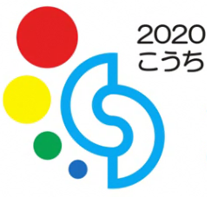
愛称  ロゴ |  |  | 